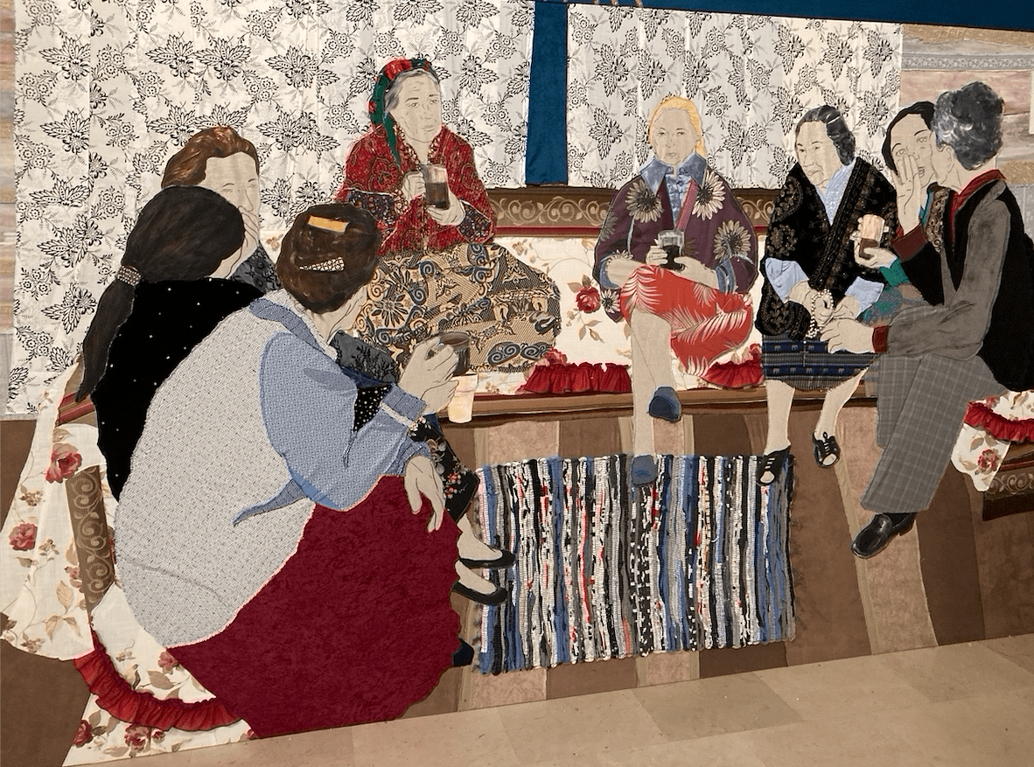

Textiele werkvormen

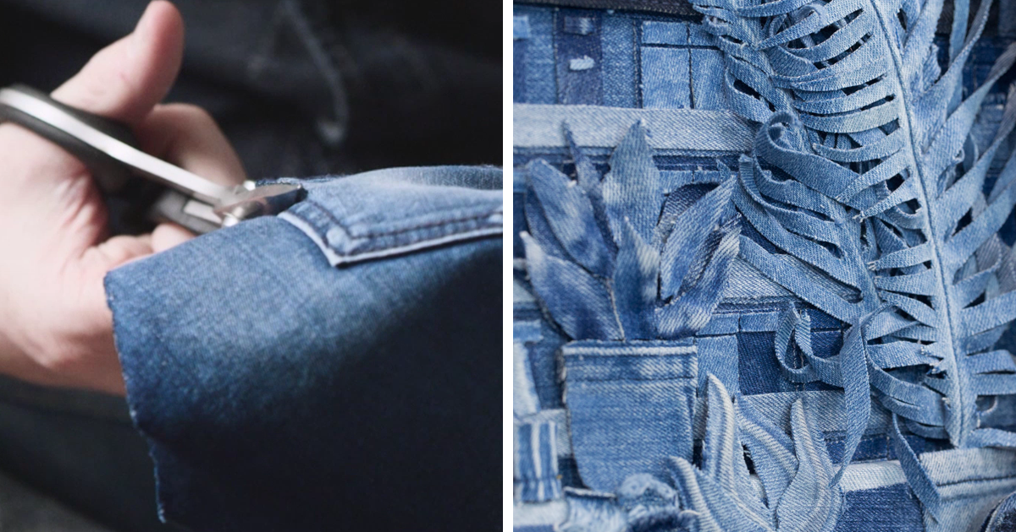

DENIM 2D-3D

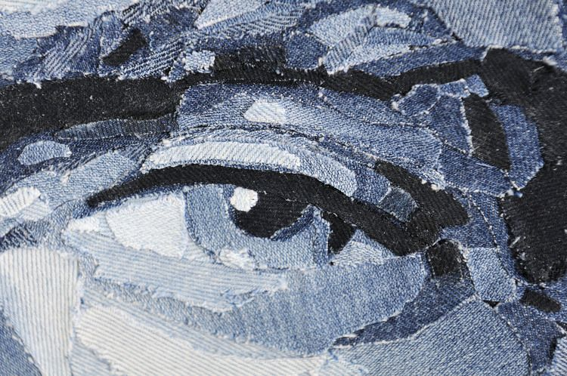

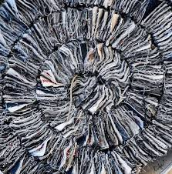

TEXTIEL combineren met SCHILDEREN

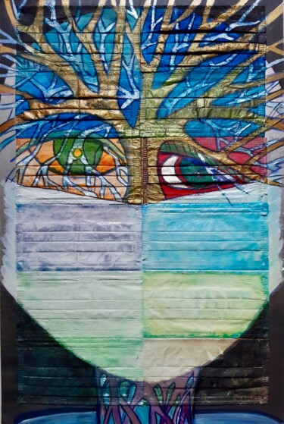 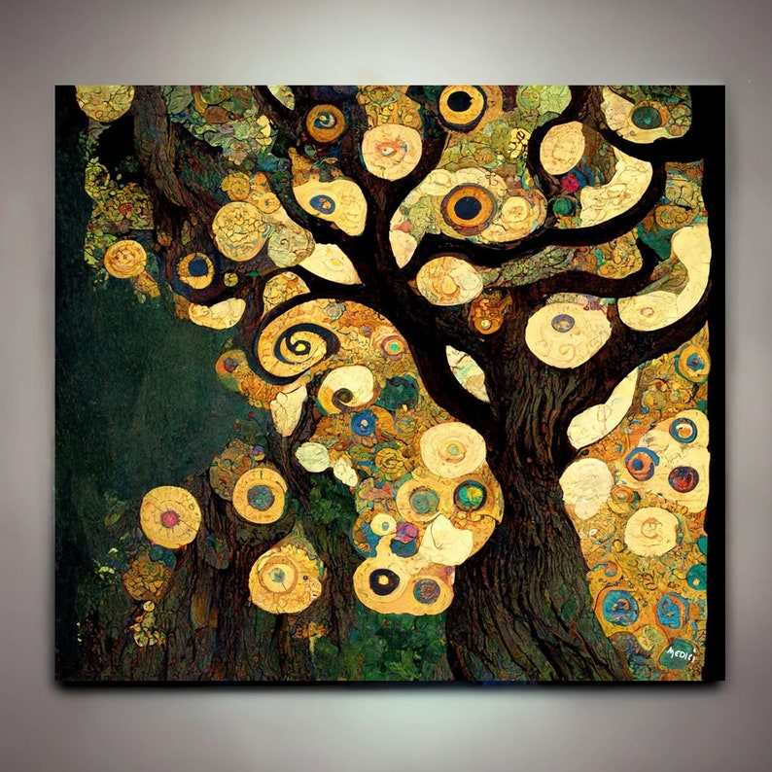

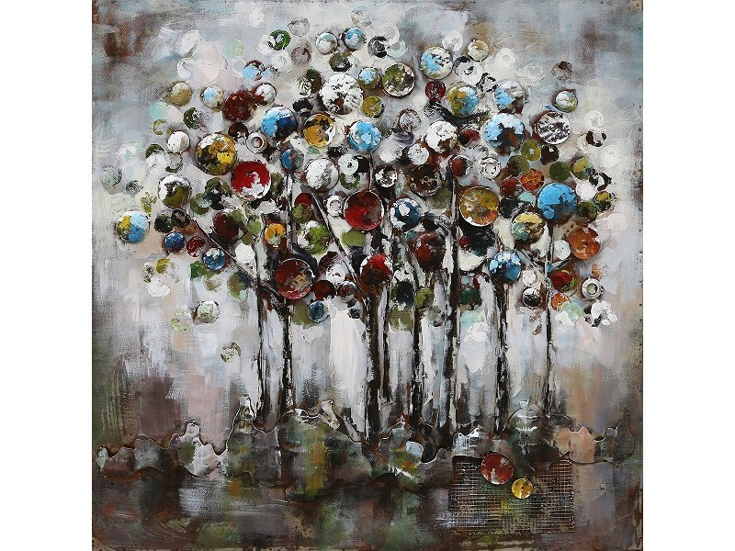**KUNSTWERK MET o.a TEXTIELE MATERIALEN, GECOMBINEERD MET ACRYLVERF EN MODELEERPASTA**

**LEVENSBOOM**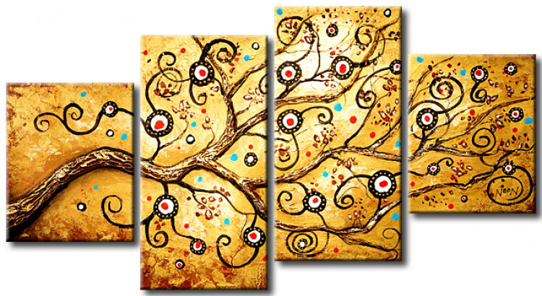

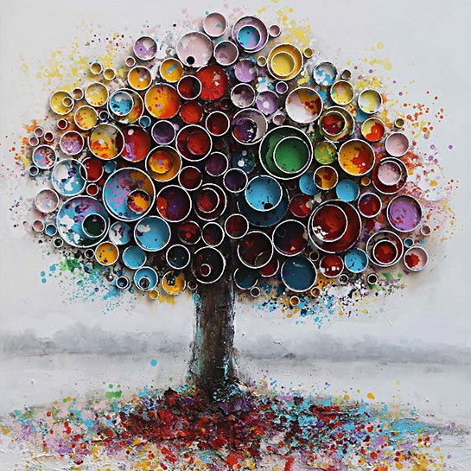

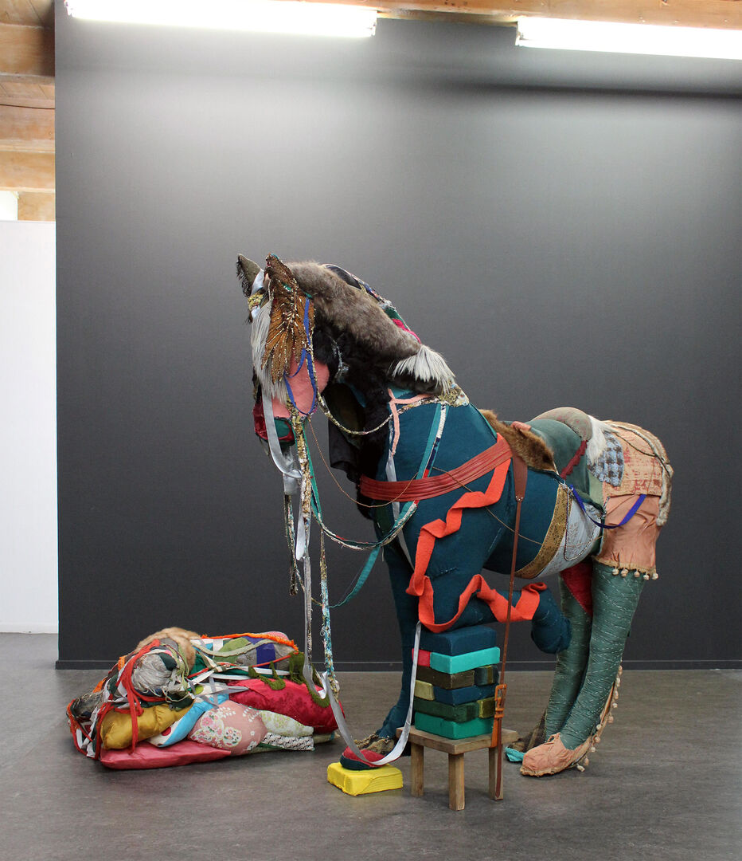

RUIMTELIJKE VORMEN AFWERKEN MET TEXTIEL

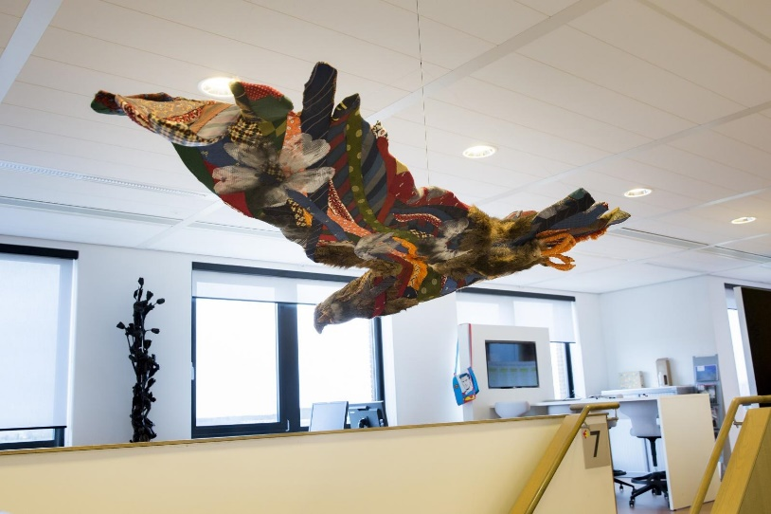

**WEARABLES VAN RESTMATERIAAL**

**TASSEN**

**PETTEN/HOEDEN**

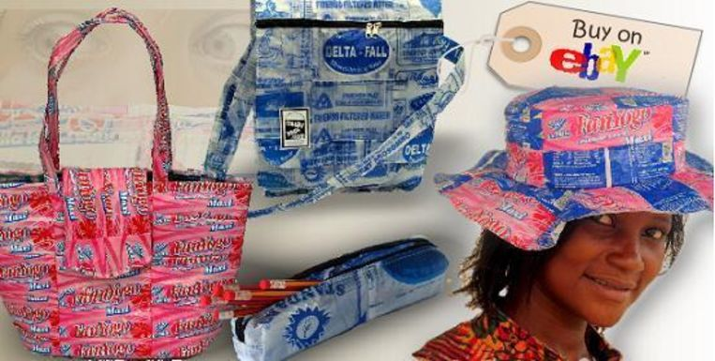

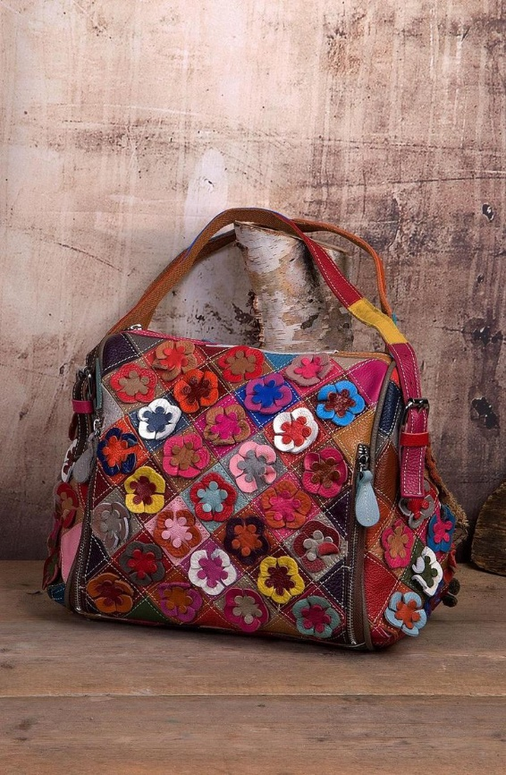 **ACCESOIRES**

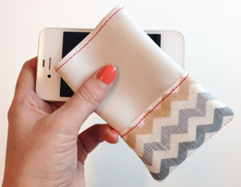  **TELEFOONHOESJES**

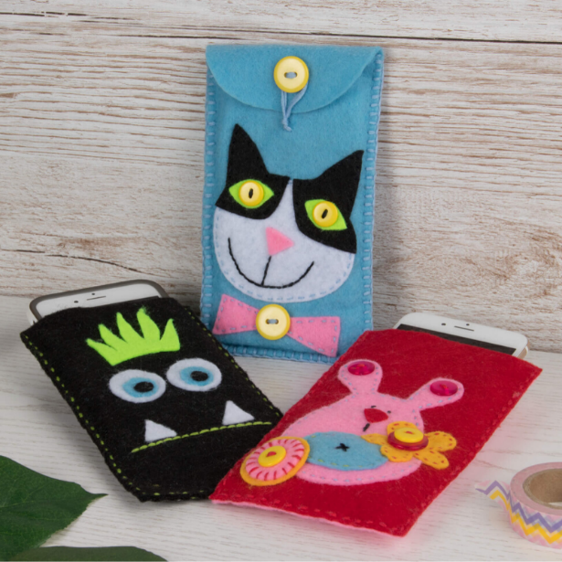 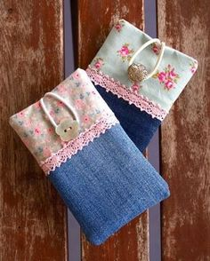

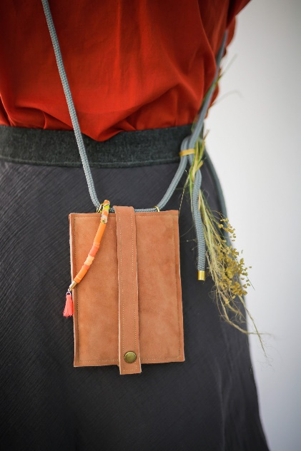 VILT – LEER – KANT – STOFJES – KNOPEN – KRALEN

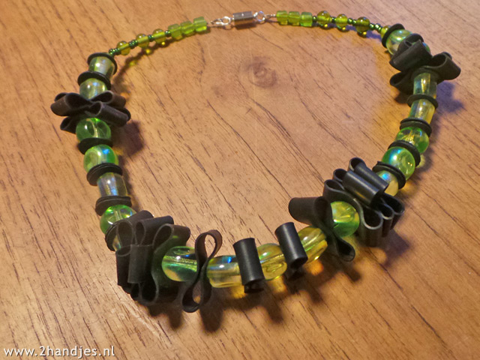SIERADEN VOOR DAMES EN HEREN

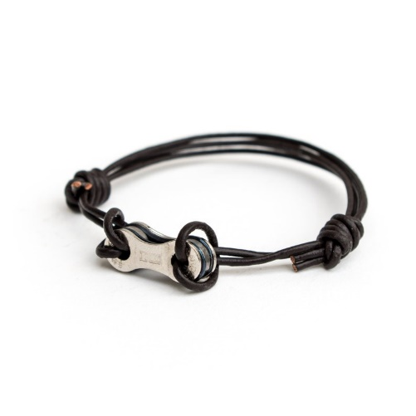

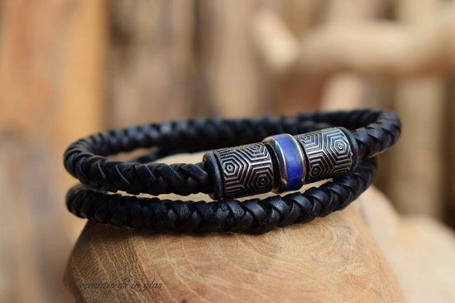 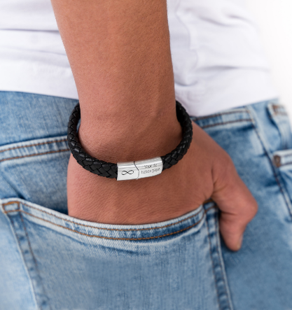

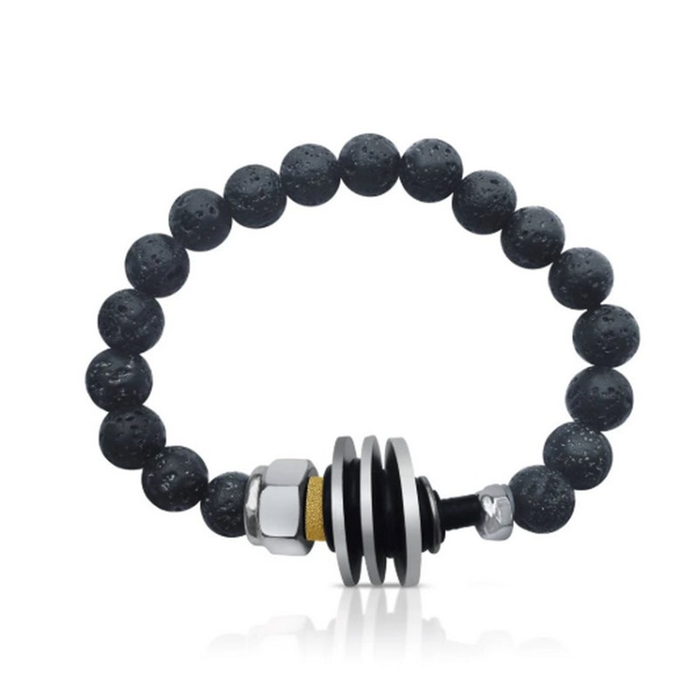RECYCLEN MATERIALEN FIETS BINNENBANDEN

ACCESOIRES

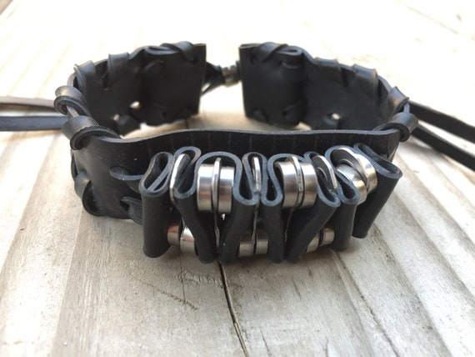 HERGEBRUIK

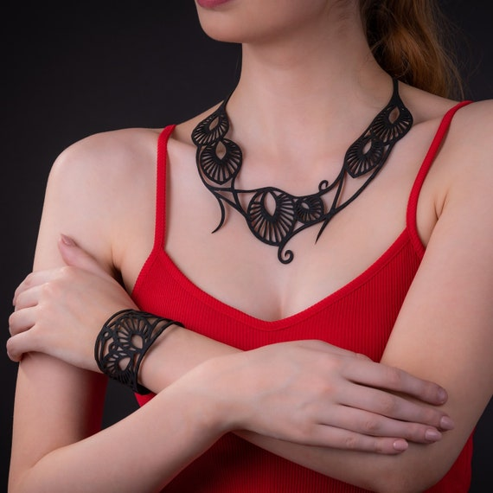 CREATIEF